**ALGORİTMANIN TEMELİ:**

Bu algoritma JPEG formatındaki RGB resimlere benzer resimler üretmektedir. Algoritma bu işlemi yapmak için ana resimleri önce belirli bir boyutta kuçultup sonrasında siyah bir resmin üzerine rasgele dörtgenler üretip ekleyerek küçültülmüş resime benzetmeye çalışıyor. Benzerliği ölçmek için resimlerin piksel bazında benzerlikleri kullanılıyor.

İlk popilasyonu rasgele dörtgenlerden üretiliyor ve her generasyonda şekle eklediği durumda ortaya çıkan şeklin uygunluk oranı şimdiki şekilden daha fazla olacak bir birey varsa o bireyi şekle ekleniyor. Ayrıca her bireyin uygunluk oranı o bireyin üretilen şekle eklendiği durumda sonuçtaki şeklin uygunluk oranıdır.

Bu algoritma seçme işleminde sıralama seçim kullanıyor ve her generasyonda sadece bireylerin %40’ı bir sonraki generasyona geçiş yapabiliyor. Bu geçiş oranı elimizdeki uygunluğu yüksek bireylerin kayb olmasını önliyor diğer yönden populasyonumuzun sürekli değişimini ve yenilenmesini sağlıyor.

Breeding işlemi tek bir indisten yapılıyor ve bu nedenle bireylerdeki şekil sayısı hep sabit kalıyor. Her generasyonda bireylerin %60’ı Breeding işlemiyle önceki generasyondan geri kalan bireylerden yapılıyor.

Bu algoritmada mutasyonlar sadece bir noktadan gerçekleşebiliyor ve her generasyondaki mutasyon ihtimali ilk durumda %1.75 olup her mutasyonun sonunda bu ihtimal 0-10 arası rasgele bir miktarda azalıyor. Bireydeki şekillerin biri yerine yeni bir şekil üreterek gerçekleşiyor.

**KAŞILAŞILAN ZORLUKLAR:**

* Performans düşüklüğü ve kodun yavaş çalışması:  
   Bu sorunun çözüzlmesi için ilk başta resmin boyutu küçültüldü ve belli bir miktara getirildi yapılan deneyler sonucunda farkli fotograflar için hem resimde çok fazla kayıp olmaması için hemde kodun performansını çok fazla düşürmemesi için resimlerin yükseklikleri 40 pixel olacak oranda küçültüldükleri görülebilir.  
   Performansı yükseltmek için bir sonraki adım populasyon sayısını azaltmak ve böylelikle her generasyonda daha az breeding işlemi yapmak.
* Üretilen yüksek miktarda noise:  
   Üretilen resim siyah bir resim üzerinde üretiliyor ve büyük siyah kısımları olan resimlerde (uzay resimleri) uygunluk oranı siyah olmayan kısımlar yüzünden yüksek olan bireyler siyah kısıma çok fazla şey ekleyip o kısımda istenmeyen kirlilikler ortaya çıkarabiliyor.  
   Bu durumun çözümü için her bireyin içerdiği şekil sayısı ciddi bi miktarda azaltılarak 10’un altına getirtildi ve 5 sayısına sabitlendi. Bu sayı bir bireyin sahip olabileceği minimum şekil sayısı (daha az olma durumunda bir sonraki generasyona 1 birey aktarılacagı için Breeding yapılamayacaktır)
* Yüksek uygunluk oranlarına varıldığı zaman mutasyonların büyük şekiller eklemesi ve bu büyük şekillerin resimde büyük ve istemeyen değişiklikler yarattıkları için mutasyonların bir problem haline gelmesi ve uygunluğun armasını engellemesi:  
   Bu sorunu çözmek için şekil üretme fonksiyonunun ürettiği şekillerin boyutu üretilen resmin uygunluğuyla ters orantılandı yani resimin uygunluğu nekadar yüksek olursa üretilen şekillerin boyutu okadar daha kuçuk olur ve bu durum uygunluk yükseldikçe resimde daha kuçuk değişiklikler yapılmasına sebep oldu.

**ÖRNEKLER:**

Orginal resim:

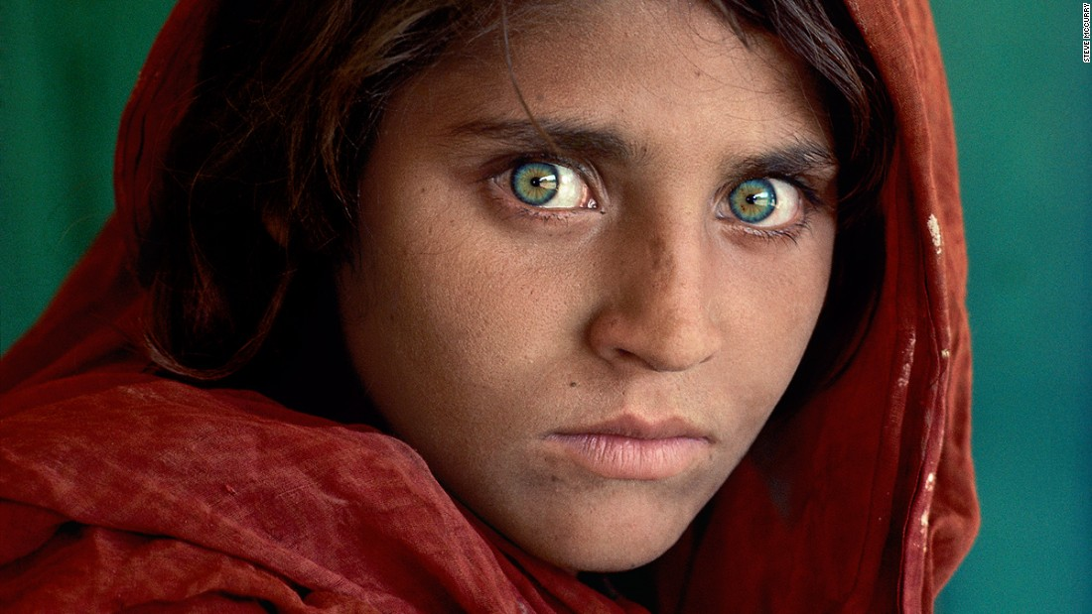

500000 generasyon sonra %90 benzerlikle bulunan resim (sağ):

**C:\Users\Puya-ezgi\AppData\Local\Microsoft\Windows\INetCache\Content.Word\image2.jpgResized.jpg**

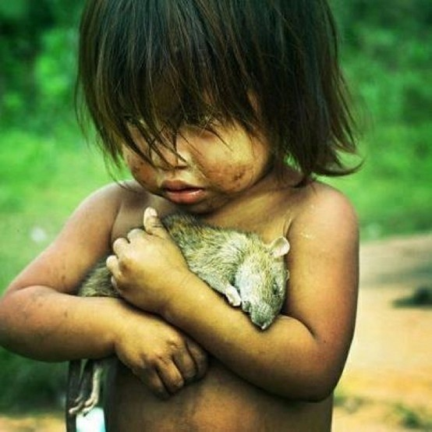

500000 generasyon ve %90 dan fazla benzerlikle bulunan resim:

C:\Users\Puya-ezgi\AppData\Local\Microsoft\Windows\INetCache\Content.Word\image3.jpgGeneratedImage.jpg

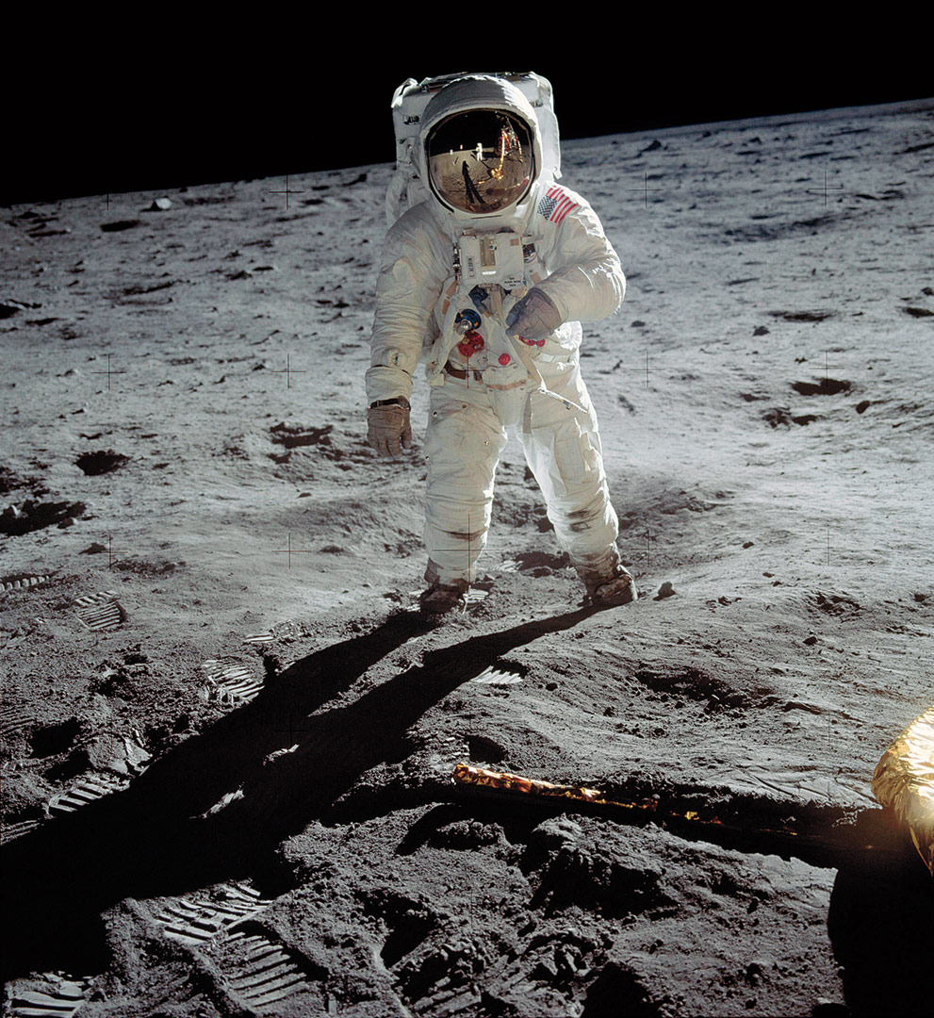

500000 generasyon %90 benzerlik (sağ):

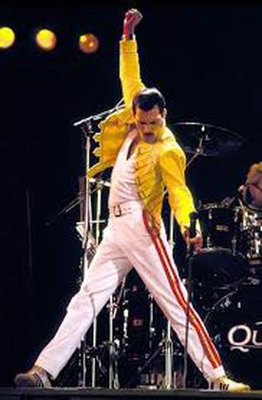

%90 dan fazla benzerlik (sağ):

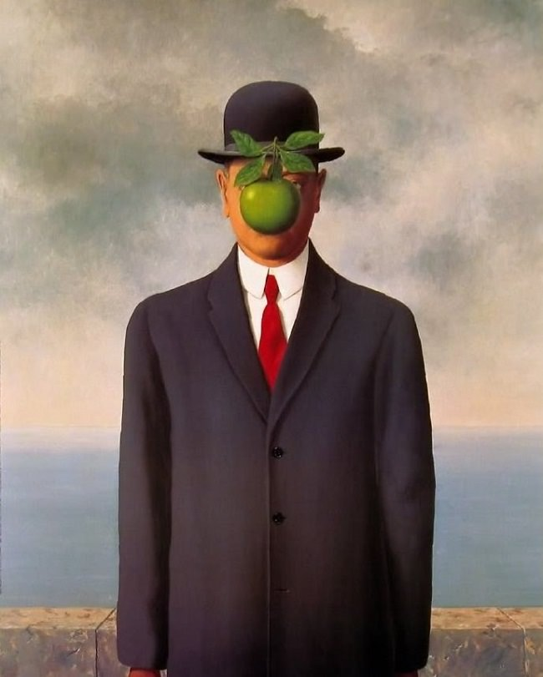

500000 generasyon %91 uygunluk:

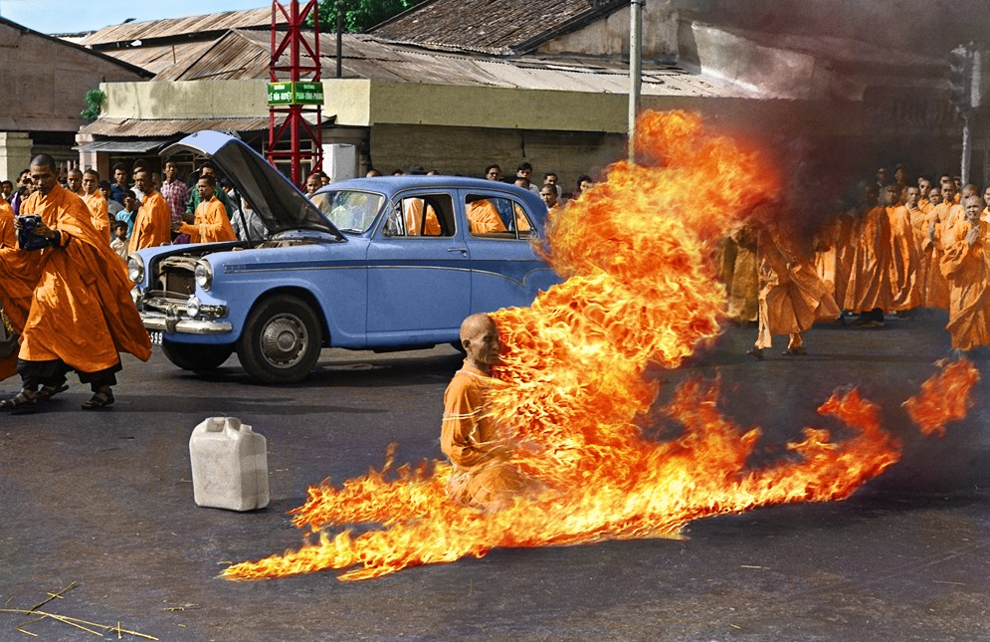

500000 generasyon %90 uygunluk:

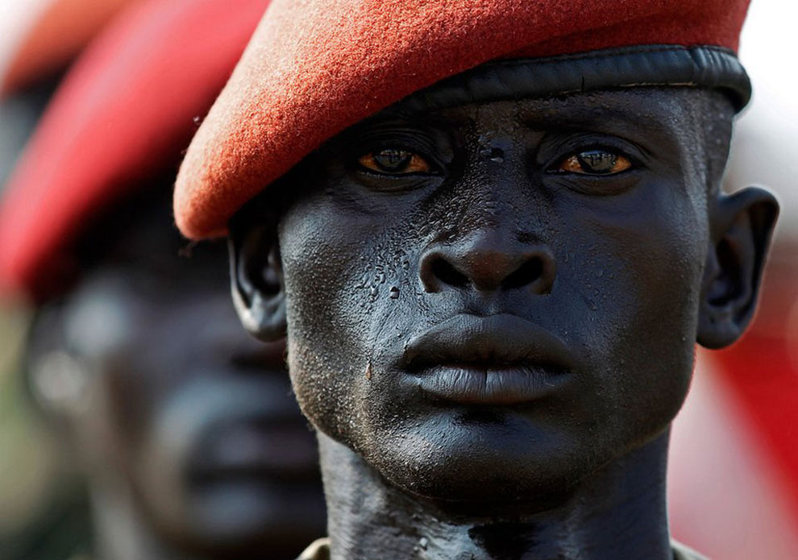

500000 generasyon %90 uygunluk:

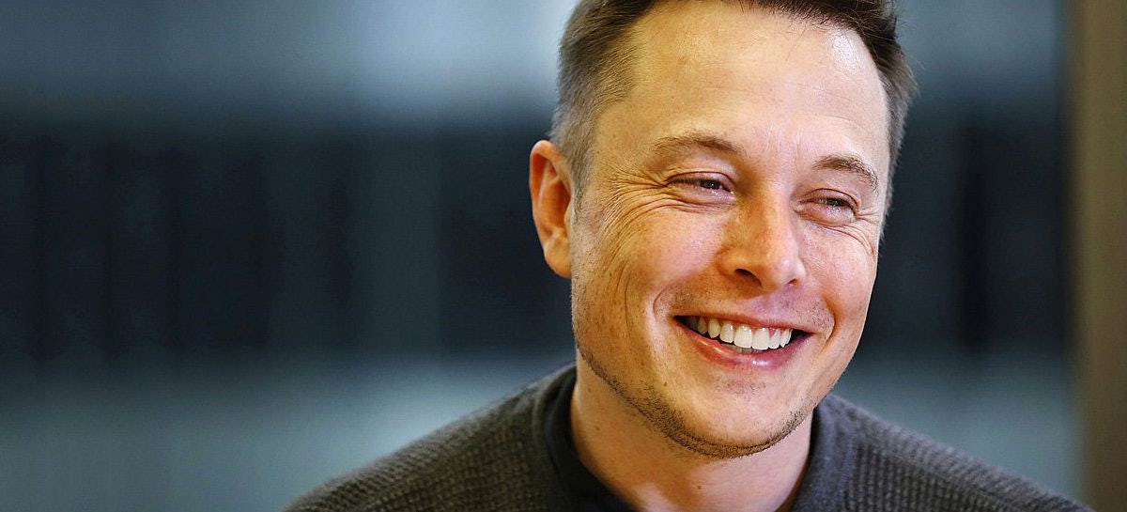

2000000 generasyon sonucunda %94 den fazla bir uygunluk:

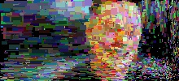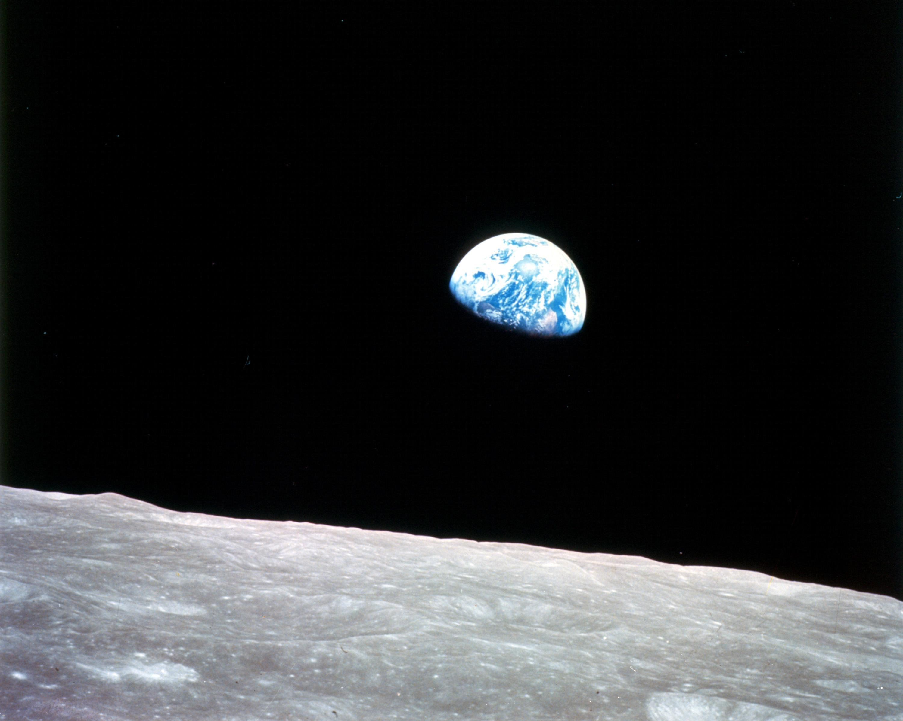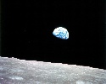

500000 generasyon sonunda %89.69 uygunluk:

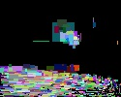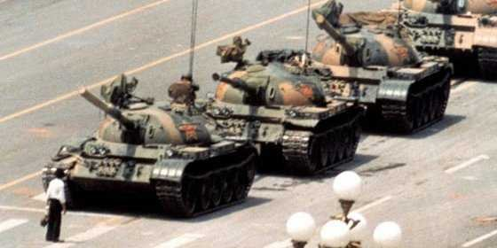

500000 generasyon ve %89 uygunluk

C:\Users\Puya-ezgi\AppData\Local\Microsoft\Windows\INetCache\Content.Word\image6.jpgGeneratedImage.jpg